운영체제 Scheduler_V1 두번째 과제제출

201702797 영어영문학과 채승민 운영체제 <야간> – 백형부 교수님

public int UBTestforRM() {  
 //task 다더한거 n은 task 개수.  
 //exectime/period <=  
 double Usys = 0;  
 for (int i = 0; i < pInfo.tasks.size(); i++) {  
 Usys += pInfo.tasks.get(i).execTime / pInfo.tasks.get(i).Period;  
 }  
 if (Usys <= pInfo.tasks.size() * (Math.*pow*(2, 1.0 / pInfo.tasks.size()) - 1)) {  
 return 1;  
 } else {  
 return 0;  
 }  
}

UBTestforRM()

* Taskset의 크기 만큼 for문을 돌린다.
* For 문 안에서 변수 Usys에 각 task별 execTime/period (Utilization)을 더해간다.
* 만약 Usys <= RM의 Utilization Bound 식인 ∑Ui ≤ n (21/n-1)이 성립하면 1을 반환하고 성립하지 않으면 0을 반환한다.

public int UBTestforEDF() {  
 double Usys = 0;  
 for (int i = 0; i < pInfo.tasks.size(); i++) {  
 Usys += pInfo.tasks.get(i).execTime / pInfo.tasks.get(i).Period;  
 }  
 if (Usys <= 1.0) {  
 return 1;  
 } else {  
 return 0;  
 }  
}

UBTestforEDF()

* EDF는 Usys가 1보다 작기만 하면 deadline miss가 없다.
* 때문에 execTime/Period 하여 Usys에 더해 구한 Usys가 1보다 작으면 1을 반환하고,
* 성립하지 않으면 0을 반환한다.

결과

RM:

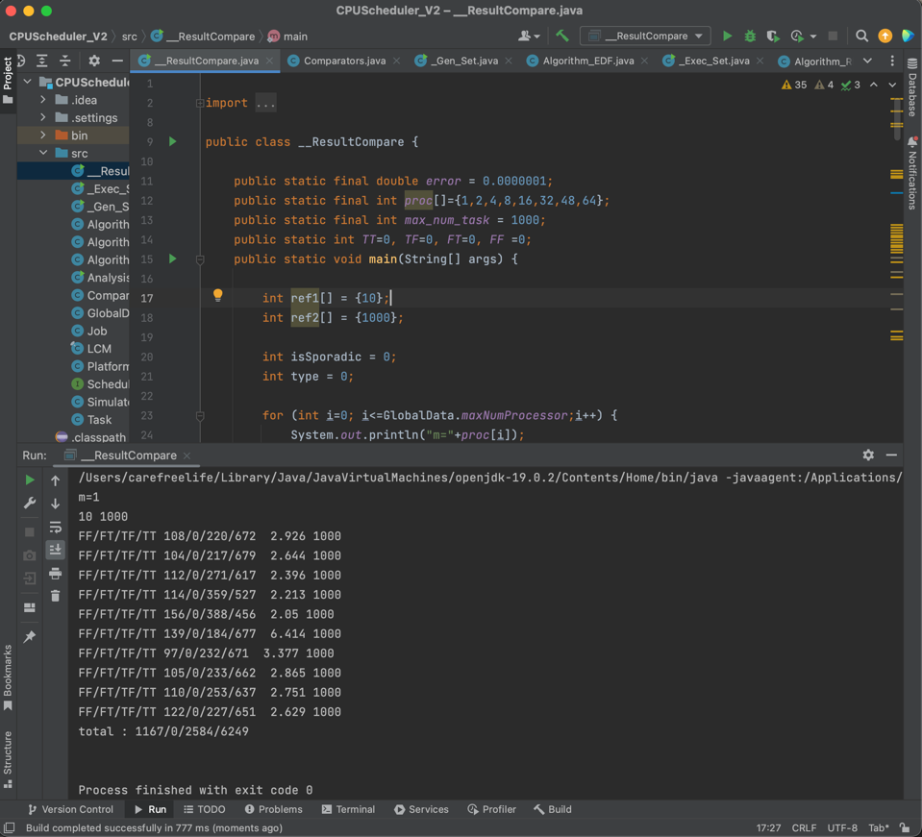

EDF:

